后台手工数据备份

如果我们需要备份数据，就进入网站后台，点击此处

一、点击数据备份（先进入后台）

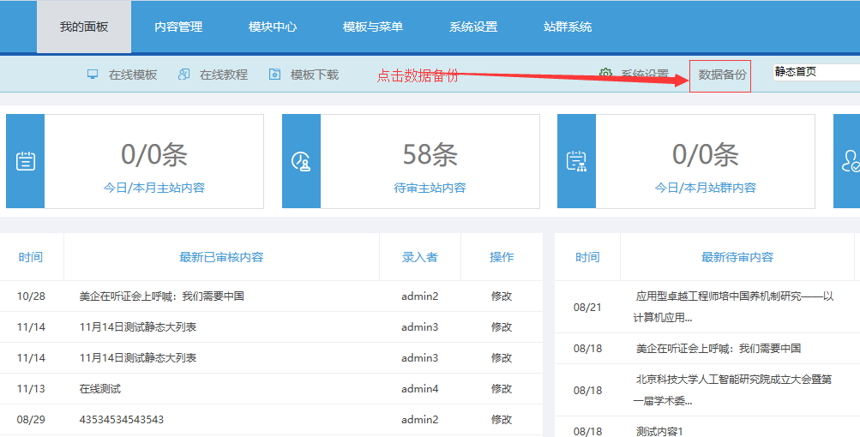

二、点击备份按钮（无需做任何设置）

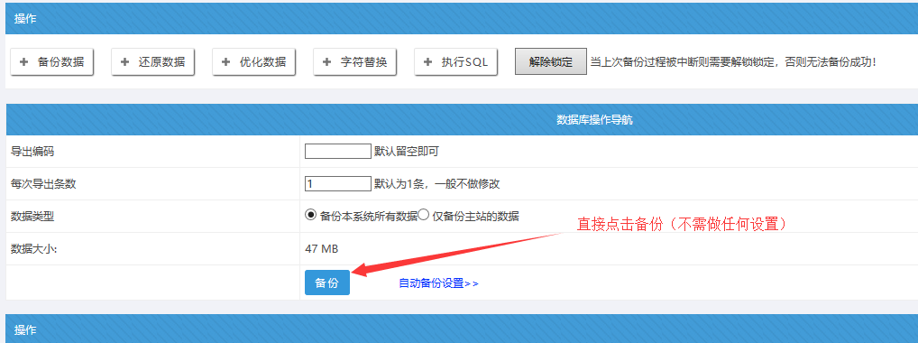

三、查看已经有的数据备份

每次后台备份，都会在系统安装所在的服务器里面，产生一个备份数据。此处可以看到相关不同时期

的备份数据。

他的命名日是按 年--月--日--时--分。

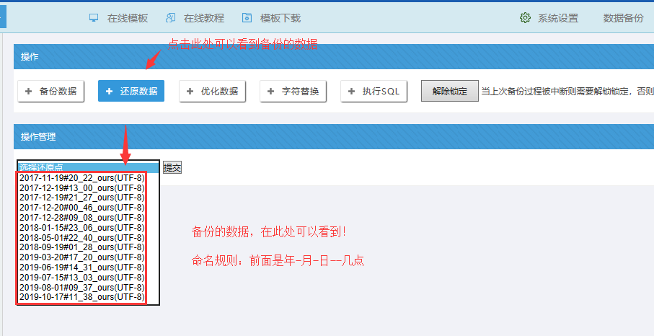

四、备份数据所在的位置

根据如图效果，数据备份的在： 服务器里面----网站根目录----data----db_backup

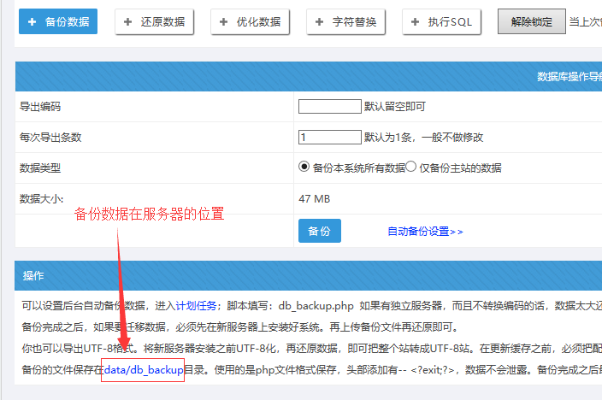

五、每周都手工点击备份
虽然有自动备份，但是为了安全，也需要每周手工备份一次数据备份。

